La gestion des partages
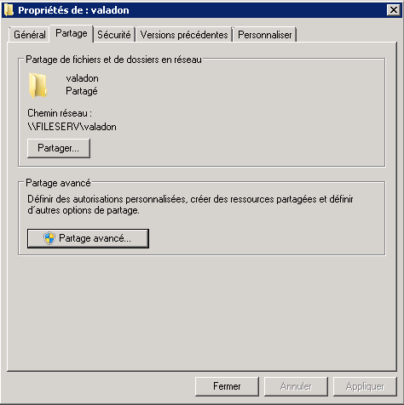
- cliquez-droit sur le dossier à partager pour accéder aux propriétés du dossier puis à l’onglet Partage ;
- cliquez sur le bouton Partage avancés … et cochez la case Partager ce dossier. Cliquer sur le bouton Autorisations et définissez l'autorisation Contrôle total pour le groupe Tout le monde.


